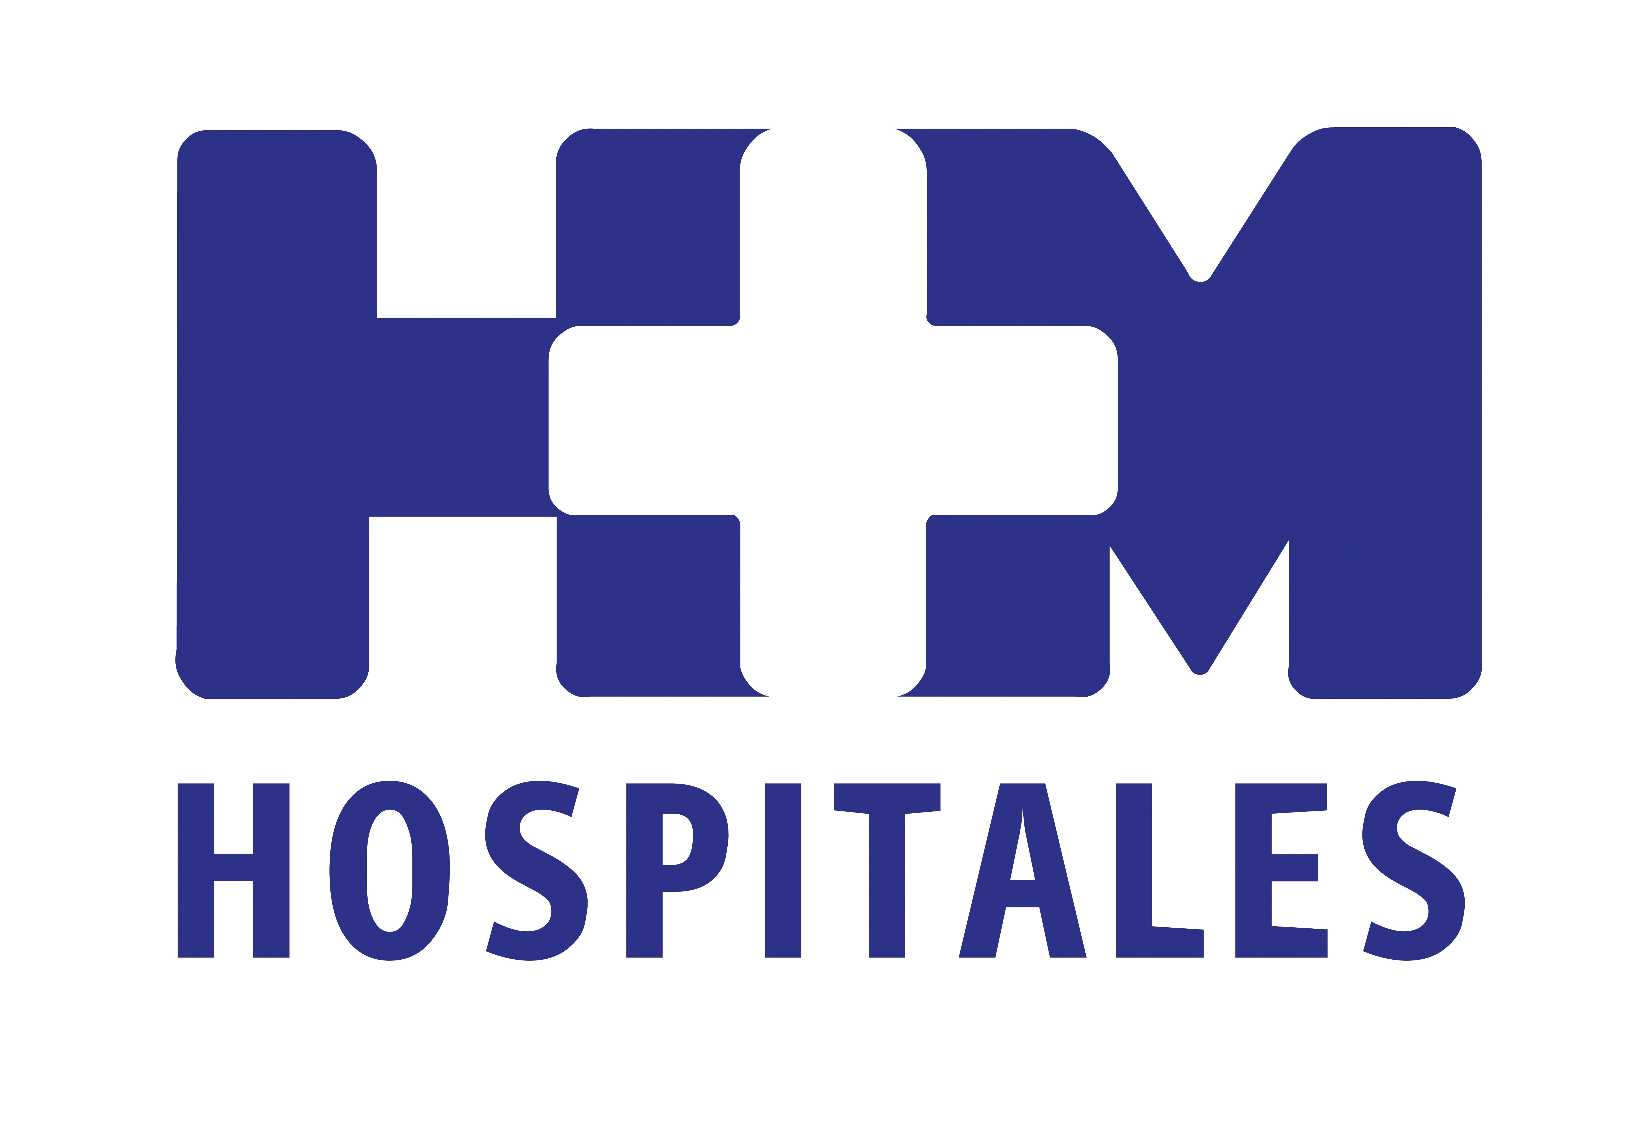

HM Nuevo Belén, última incorporación del grupo, acaba de adherirse a la citada red, lo que reconoce su labor en la promoción de la salud y la prevención del tabaquismo

LOS CENTROS DE HM HOSPITALES SON ACREDITADOS COMO SOCIOS DE LA RED DE HOSPITALES SIN HUMO DE LA COMUNIDAD DE MADRID EN LA CATEGORÍA PLATA

- Estos reconocimientos se entregaron como resultado tanto de la puntuación obtenida en el cuestionario de autoevaluación como de la labor realizada por el Comité de Prevención del Tabaquismo de HM Hospitales

- Las acreditaciones llegan un año después de que los cinco primeros centros del grupo se adhirieran a la Red de Hospitales Sin Humo de la Comunidad de Madrid para unirse a sus esfuerzos en la protección de la salud y el bienestar de la población

- HM Hospitales fomenta en sus profesionales la labor ejemplarizante frente al tabaquismo, una estrategia que ha obtenido por respuesta un nivel muy satisfactorio de actitud responsable y cooperadora de sus trabajadores frente a la prevención de este hábito

- En total, ya son 13.000 las camas hospitalarias que representan los centros adscritos a la Red de Hospitales Sin Humo de la Comunidad de Madrid

- Formar parte de la red supone no sólo el cumplimiento de la legislación vigente en este ámbito, sino asumir el problema del tabaquismo como primera causa de mortalidad y morbimortalidad evitable en Occidente, la implicación de todos los estamentos del hospital en su lucha y la comunicación de la estrategia, entre otras

Madrid, 31 de mayo de 2012. Todos los centros de HM Hospitales recibieron el pasado martes los diplomas y placas correspondientes que les acreditan como socios de la Red de Hospitales Sin Humo de la Comunidad de Madrid en la categoría Plata, en un acto presidido por el director general de Atención Primaría de la CAM, Antonio Alemany, y en el que HM Nuevo Belén, última incorporación del grupo, también se adhirió a la citada red.

Estos reconocimientos se entregaron como resultado tanto de la puntuación obtenida en el cuestionario de autoevaluación como de la labor realizada por el Comité de Prevención del Tabaquismo de HM Hospitales, y llegan un año después de que los cinco primeros centros del grupo -HM Universitario Madrid, HM Universitario Montepríncipe, HM Universitario Torrelodones, HM Universitario Sanchinarro y Centro Integral Oncológico Clara Campal- se adhirieran a la Red de Hospitales Sin Humo de la CAM en reconocimiento a la labor de HM Hospitales en sus estrategias frente al tabaquismo.

En el acto de entrega de estas acreditaciones, que tuvo lugar en el Hospital Universitario Infanta Cristina (Parla) con motivo de la celebración, hoy, del Día Mundial Sin Tabaco, se reconoció también la labor de 39 hospitales de la región en las actividades que realizan en promoción de la salud y prevención del tabaquismo, figurando entre las nuevas incorporaciones HM Nuevo Belén, además del Hospital Rey Juan Carlos (Móstoles) y el Hospital de Torrejón.

HM Hospitales se sumó a la red hace un año para unirse a sus esfuerzos en la protección de la salud y el bienestar de la población y, conscientes de la importante labor de sensibilización sobre los hábitos de vida que tienen los profesionales sanitarios y de la situación especialmente relevante de los lugares dedicados a la asistencia sanitaria como referente en la promoción de espacios libres de humo de tabaco, fomenta en sus profesionales la labor ejemplarizante frente al tabaquismo, una estrategia que ha obtenido por respuesta un nivel muy satisfactorio de actitud responsable y cooperadora de sus trabajadores frente a la prevención de este hábito.

Datos de prevalencia
En su intervención, el director general de Atención Primaría de la Comunidad de Madrid destacó la tendencia descendente que el consumo de tabaco mantiene en la región, especialmente acusada desde mediados de los 90, y aportó datos del último informe del Sistema de Vigilancia de Factores de Riesgo de Enfermedades No Transmisibles, según el cual el 28,3 por ciento de la población de 18 a 64 años consume tabaco, lo que supone un descenso del 3 por ciento respecto al año pasado, siendo su consumo ligeramente más frecuente en los hombres que en las mujeres (28,4 por ciento frente a 28,2 por ciento).

Igualmente, Alemany agradeció la implicación de los hospitales en sus actuaciones contra el tabaquismo e indicó que “la Consejería de Sanidad pone un especial énfasis en los centros sanitarios, considerándolos espacios públicos de interés crítico en el control del consumo de tabaco”, como el programa Red de Hospitales Sin Humo. A través de la Consejería de Sanidad se llevan otras dos líneas estratégicas como es la prevención del inicio del consumo entre los jóvenes y la ayuda a los fumadores para que abandonen este hábito.

Un proyecto comprometido
En total, ya son 13.000 las camas hospitalarias que representan los centros adscritos a la Red de Hospitales Sin Humo de la Comunidad de Madrid. Este proyecto, que nació en Madrid en 2004 al amparo de las directrices de la Red Europea de HH “European Network Smokefree Hospitals” (ENSH), lleva a cabo estrategias que aúnan el compromiso del equipo directivo, de los profesionales sanitarios y del resto de los trabajadores con actuaciones que predisponen, favorecen y o refuerzan las conductas de limitación del consumo de tabaco.

Formar parte de la red supone para sus adscritos, no sólo el cumplimiento de la legislación vigente en este ámbito, sino, además, “asumir el problema del tabaquismo como primera causa de mortalidad y morbimortalidad evitable en Occidente, la implicación de todos los estamentos del hospital en la lucha contra el tabaco y la comunicación de la estrategia”, entre otras, destacó por su parte María Ángeles Planchuelo, presidenta del Comité Nacional de Prevención del Tabaquismo de Madrid.

HM Hospitales
HM Hospitales está formado por diversas empresas que gestionan diferentes hospitales médico-quirúrgicos privados, entre los que se incluyen HM Universitario Madrid, HM Universitario Montepríncipe, HM Universitario Torrelodones, HM Universitario Sanchinarro, HM Nuevo Belén y el Centro Integral Oncológico Clara Campal (CIOCC); todos ellos de gran cualificación técnica y humana.

Basado en un Decálogo y en el juramento Hipocrático dirigido por médicos y con el objetivo de ofrecer una medicina de calidad, los diferentes centros de HM Hospitales se han dotado con una tecnología de vanguardia y con el personal mejor cualificado y más humano.

Todos los centros de HM Hospitales funcionan de forma integrada. Para ello, existe una estructura corporativa con servicios centralizados, así como diferentes herramientas informáticas de gestión integral. Esto permite una actuación complementaria y sinérgica de estructuras, servicios y equipamientos, con el máximo aprovechamiento de los recursos tecnológicos y humanos.

Para más información:

DPTO. DE COMUNICACIÓN DE HM HOSPITALES
Eva Sacristán
Tel.: 91 216 00 50 / Móvil: 608 273 978
E-mail: evasacristan@hospitaldemadrid.com

